Оглавление

1 Общие положения 1

2 Проверка выполнения тестовых вызовов 2

3 Проверка выполнения экстренных вызовов на 112 3

## Общие **пол**о**жен**ия

* 1. Перед тестированием приложения era.bin нужно прошить в модем весь необходимый комплект ПО в соответствии с документом «Порядок загрузки ПО в модем Telit v0.2». При этом использовать версию ID=2106221125 приложения.
  2. Подать питание на устройство и подключиться к нему через USB-разъём. В дальнейшем все АТ-команды отправлять через USB-подключение.
  3. Запустить эмулятор терминала и открыть в нём на скорости 115200 порт, соответствующий «Telit USB Modem»: 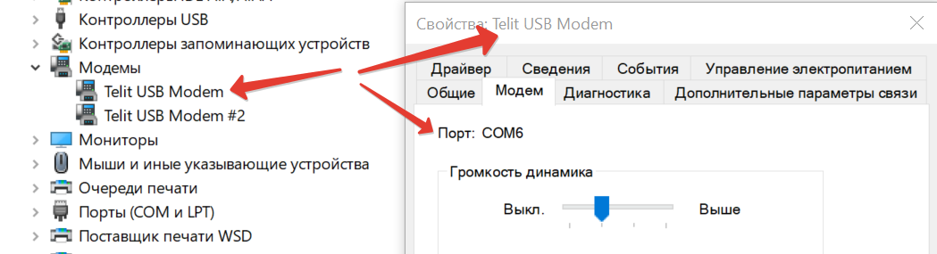
  4. Порт «Telit USB Modem» следует использовать для отправки в модем АТ-команд и просмотра информационных сообщений модема о стадиях выполнения им заданных процедур. Проверить работоспособность канала отправки АТ-команд можно отправкой команды «AT». Если модем не возвращает «OK», необходимо перезапустить модем, полностью обесточив устройство.
  5. Для отправки команд по протоколу обмена данными с БЭГ (см. «Протокол обмена данными БЭГ-ПК v0.12») нужно подключиться к нему через адаптер «Greybox» и воспользоваться эмулятором терминала со «старшим» открытым портом «USB Serial Port». В примере ниже это «USB Serial Port COM7»:

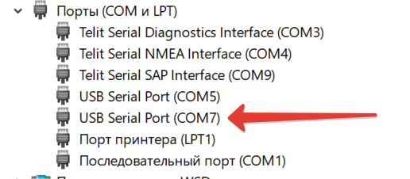

* 1. Для проверки функционала «обратного вызова» необходимо знать телефонный номер СИМ-чипа (СИМ-карты), используемого в устройстве.
  2. Следует учитывать, что модуль будет отвечать на входящие звонки только пока он зарегистрирован в сети. Время регистрации модуля в сети после выполнения звонка зависит от типа вызова. Если был вызов на 112 (параметр ECALL_TO=112), время регистрации будет 120 мин., если на тестовую или отладочную платформу (ECALL_TO=DEBUG) - только 2 мин.
  3. Проверить, зарегистрирован ли модуль в сети можно АТ-командой:

AT+CREG?

Если ответ <+CREG: 1,1> или <+CREG: 1,5> - значит, зарегистрирован.

## Проверка выполнения тестовых вызовов

* 1. Инициировать тестовый вызов (5-ти кратным нажатием кнопки SOS или одновременным нажатием кнопок Service и SOS, в зависимости от значения параметра MODEL_ID).
  2. Выполнить всю последовательность тестирования, дождаться успешного выполнения тестового вызова и воспроизведения фразы «Процедура тестирования завершена».
  3. После завершения вызова нужно проверить, зарегистрирован ли модуль в сети согласно п.1.8.
  4. Выполнить обратный звонок на устройство (позвонив на номер СИМ устройства с любого телефона) не позже чем через минуту после завершения вызова. Когда он начнёт выполняться, в терминале АТ-команд будут появляться сообщения «RING», означающие входящий звонок. Если они не появляются - проверить, зарегистрирован ли модуль в сети (п. 2.3).
  5. "Поднять трубку на устройстве", отправив АТ-команду:

ATA

появится "CONNECTED"

* 1. Звуковой канал в устройстве останется неактивным.
  2. Разорвать соединение на вызывающей стороне (появится "DISCONNECTED").
  3. Звонок окончен, пример сообщений в терминале АТ-команд при выполнении этого теста:

#APLAYEV: 0

#APLAYEV: 0

#APLAYEV: 0

#APLAYEV: 0

#ARECDEV: 0

#APLAYEV: 0

#APLAYEV: 0

#APLAYEV: 0

#APLAYEV: 0

#APLAYEV: 0

#APLAYEV: 0

#APLAYEV: 0

+CREG: 5

#ECALLEV:11

#ECALLEV:0

#APLAYEV: 0

#ECALLEV:1

#ECALLEV:2,0

#ECALLEV:12

#APLAYEV: 0

DISCONNECTED

#APLAYEV: 0

#APLAYEV: 0

AT+CREG?

+CREG: 1,5 - модуль поддерживает регистрацию в сети после завершения тестового вызова

OK

RING - появляется, когда инициирован обратный звонок

ATA

CONNECTED

ATH

RELEASED

+CREG: 2 - модуль самостоятельно дерегистрировался в сети по таймеру (через 2 мин после завершения вызова)

## Проверка выполнения экстренных вызовов на 112

* 1. Установить значение параметра конфигурации ECALL_TO=112.
  2. Инициировать экстренный вызов долгим нажатием на кнопку SOS.
  3. Выполнить всю последовательность вызова, дождаться, когда оператор завершит вызов и на устройстве прекратится индикация.
  4. После завершения вызова нужно проверить, зарегистрирован ли модуль в сети согласно п.1.8.
  5. Выполнить обратный звонок на устройство (позвонив на номер СИМ устройства с любого телефона или инициировав обратный звонок на имитаторе станции). Когда он начнёт выполняться, в терминале АТ-команд может появиться сообщение «RING» и устройство автоматически ответит на звонок. Если устройство не отвечает - проверить, зарегистрировано ли оно в сети (п. 1.82.3).
  6. Проверить работоспособность голосового канала устройства, произнеся несколько фраз.
  7. Разорвать соединение на вызывающей стороне (появится "DISCONNECTED")
  8. Звонок окончен, пример лога из терминала АТ-команд при выполнении этой проверки:

#APLAYEV: 0

+CREG: 5

#ECALLEV:11

#ECALLEV:0

#APLAYEV: 0

#ECALLEV:1

#ECALLEV:2,0

#ECALLEV:12

#APLAYEV: 0

DISCONNECTED - появляется, оператор завершил вызов

#APLAYEV: 0

AT+CREG?

+CREG: 1,5

OK

RING - появляется, когда инициирован обратный звонок

#APLAYEV: 0

DISCONNECTED - появляется, когда обратный звонок завершён

*Козенков Д.А.*